NERITA BİLGİ VE TEKNOLOJİ TRANSFER OFİSİ
ÜNİVERSİTE-SANAYİ İŞBİRLİĞİ TALEP FORMU

Tarih: Evrak No: (NERITA BTTO tarafından doldurulacaktır.)
- Talep Sahibi | Firma Sahibi/Yetkilisi  Akademisyen
- Talep Sahibinin Kimliği  (Kişi sayısı kadar ekleme yapılabilir.) | Adı ve Soyadı - Ünvanı:  Kurumu:  Bölümü:  Telefon Numarası:  E-mail:  Adres:  Kimlik No:
- İşbirliği Talebi İçeriği
Üniversite-sanayi işbirliği talebinizin içeriği nedir? Kısaca anlatınız.
(Buluş, ortak proje geliştirme, ürün ya da süreç geliştirme, proje yazım desteği, kümelenme vb.)
- İşbirliği Talebi Kapsamı
Üniversite-sanayi işbirliği talebinizin kapsamı nedir? Kısaca anlatınız.
(En fazla 200 kelime)
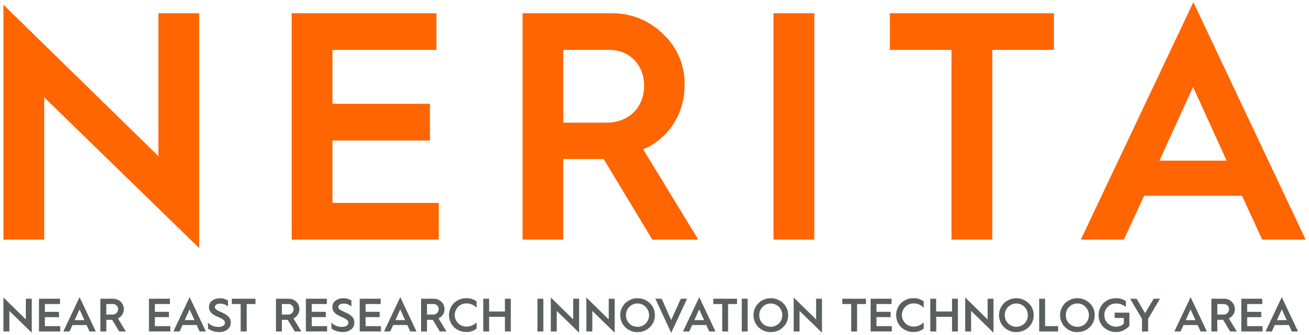
Talebiniz Yakın Doğu Üniversitesi NERITA BTTO ekibi tarafından gizlilik koruması altındadır ve sizin izniniz olmadan hiçbir şekilde 3.cül paydaşlar ile paylaşılmayacaktır.  Talep Sahibi/Sahipleri :  (Kişi sayısı kadar ekleme yapılabilir.)  Adı, Soyadı, Ünvanı :  Tarih :  İmza : | İş Geliştirme Yöneticisi:  Adı, Soyadı:  Tarih :  İmza :

